

Práctica 1

MULTIMEDIA – CREACIÓN DE UN JUEGO EN HTML 5

Nombre del juego: Bow Attack

Fecha de entrega: 25/03/2021

Integrantes:

Marcos Ruiz Muñoz – N.º. Exp: 254 – GIS+GII

Jesús Élez Sánchez – N.º. Exp: 1137 – GIS

Índice

1. Presentación del juego 3

2. Dificultades y soluciones 4

3. Personajes 5

3.1 Héroes 5

3.2 Villanos 6

3.3 Bloques 8

4. Niveles 10

5. Funcionalidades extra 14

5.1 Settings 14

5.2 PowerUp 15

5.3 Bloqueo y desbloqueo de niveles 16

5.4 Estadísticas al final de cada nivel 16

5.5 Sonidos especiales 17

5.6 Diseño web 17

6. Conclusiones 19

7. Bibliografía 20

Tabla de ilustraciones

**Ilustración 1 Roca marrón 5**

**Ilustración 2 Roca con cadena 5**

**Ilustración 3 Roca de lava 5**

**Ilustración 4 Roca de pinchos 6**

**Ilustración 5 Black Villain 6**

**Ilustración 6 Bronze Villain 7**

**Ilustración 7 Silver Villain 7**

**Ilustración 8 Boss 8**

**Ilustración 9 Ladrillo blanco 8**

**Ilustración 10 Ladrillo gris 9**

**Ilustración 11 Ladrillo marrón 9**

**Ilustración 12 Ladrillo rojo 9**

**Ilustración 13 Niveles 10**

**Ilustración 14 Posición inicial 10**

**Ilustración 15 Nivel 1 11**

**Ilustración 16 Nivel 2 11**

**Ilustración 17 Nivel 3 12**

**Ilustración 18 Nivel 4 12**

**Ilustración 19 Nivel 5 12**

**Ilustración 20 Nivel 6 13**

**Ilustración 21 Nivel 7 13**

**Ilustración 22 Nivel 8 13**

**Ilustración 23 Pantalla de Settings 14**

**Ilustración 24 Resultado Settings 15**

**Ilustración 25 Botón Power-Up 15**

**Ilustración 26 Power-Up activo 16**

**Ilustración 27 Sistema de niveles 16**

**Ilustración 28 Resumen del nivel 17**

**Ilustración 29 Game canvas 18**

**Ilustración 30 Debug canvas 18**

**Tabla 1 Características roca marrón 5**

**Tabla 2 Características roca con cadena 5**

**Tabla 3 Características roca de lava 6**

**Tabla 4 Características roca de pinchos 6**

**Tabla 5 Características black villain 7**

**Tabla 6 Características bronze villain 7**

**Tabla 7 Características silver villain 7**

**Tabla 8 Características del Boss 8**

**Tabla 9 Características ladrillo blanco 8**

**Tabla 10 Características ladrillo gris 9**

**Tabla 11 Características ladrillo marrón 9**

**Tabla 12 Características ladrillo rojo 9**

# Presentación del juego

El juego en HTML5 que se ha creado se llama Bow Attack. Se basa en un ambiente

medieval, cuyo personaje principal es un arquero que lanza rocas especiales de diferentes tipos.

El objetivo del juego es destruir estructuras y eliminar a los enemigos, ya sean caballeros o minotauros en los diferentes niveles y así, conseguir la máxima puntuación.

Una vez derrotado al jefe final, el juego se habrá completado. Sin embargo, el jugador podrá completar los niveles las veces que quiera.

# Dificultades y soluciones

Tuvimos problemas a la hora de dibujar el octavo nivel, ya que, los bloques tenían mucha densidad y eso hacía que los que estaban en la base de las torres se derrumbase. Para solucionarlo decidimos aumentar la densidad de los bloques que formaban las bases y bajar las densidades de los demás bloques.

Otro problema que nos surgió fue que a veces, de forma aleatoria, se destruía el nivel completamente sin dibujar ninguna entidad. Para darle tiempo al juego para que cargase las entidades, deshabilitamos la opción de destruir entidades mientras el juego estuviese en modo “intro”, evitando así la destrucción del nivel.

Otra dificultad que se nos presentó fue que al implementar la nueva funcionalidad que incrementa el tamaño de las rocas, algunas rocas desaparecían del canvas debido a que colisionaban entre ellas por su gran tamaño. Para solucionarlo, tuvimos que calcular y redimensionar de nuevo los niveles con nuevas coordenadas para la posición del arco y para la posición de héroes, villanos y estructuras. De esta forma, se puede apreciar que cuando se da al botón de “Power Up” las rocas no colisionan entre sí y se pueden lanzar correctamente.

En la práctica quisimos juntar que el juego tenga un buen diseño y que tenga una buena funcionalidad. Para ello, tuvimos que hacer algunos algoritmos para solucionar problemas de diseño dentro del juego. Por ejemplo, que la lista de niveles se vea mejor un nivel encima de otro o que el resumen de cada nivel se vea con calidad.

En cuanto a las imágenes, nos hemos encontrado con algunos problemas de dimensiones y calidad. Para solucionar este inconveniente, hemos tenido que usar Photoshop para poder editar imágenes a medida.

# Personajes

## 3.1 Héroes

Los héroes son diferentes rocas con características independientes, detalladas a continuación:

* Roca marrón

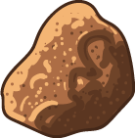

Ilustración 1 Roca marrón

|  |  |
| --- | --- |
| Característica | Valor |
| Forma | Círculo |
| Densidad | 1.4 |
| Fricción | 0.2 |
| Restitución | 0.4 |

Tabla 1 Características roca marrón

* Roca con cadena

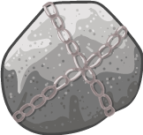

Ilustración 2 Roca con cadena

|  |  |
| --- | --- |
| Característica | Valor |
| Forma | Círculo |
| Densidad | 2 |
| Fricción | 0.4 |
| Restitución | 0.4 |

Tabla 2 Características roca con cadena

* Roca de lava

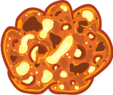

Ilustración 3 Roca de lava

|  |  |
| --- | --- |
| Característica | Valor |
| Forma | Círculo |
| Densidad | 1.6 |
| Fricción | 0.3 |
| Restitución | 0.3 |

Tabla 3 Características roca de lava

* Roca de pinchos



Ilustración 4 Roca de pinchos

|  |  |
| --- | --- |
| Característica | Valor |
| Forma | Círculo |
| Densidad | 2.5 |
| Fricción | 1.2 |
| Restitución | 0.3 |

Tabla 4 Características roca de pinchos

## 3.2 Villanos

Los villanos pueden ser caballeros o minotauros dependiendo de lo que elija el usuario. Cada villano tiene una vida diferente y cuanta más vida tenga, más puntos ofrecerá.

* Black Villain

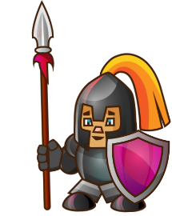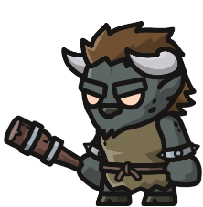

Ilustración 5 Black Villain

|  |  |
| --- | --- |
| Característica | Valor |
| Forma | Rectángulo |
| Vida | 150 |
| Puntos | 300 |
| Densidad | 1 |
| Fricción | 0.2 |
| Restitución | 0.4 |

Tabla 5 Características black villain

* Bronze Villain

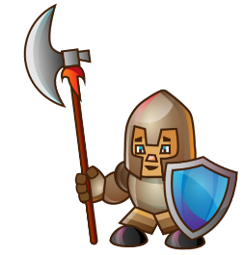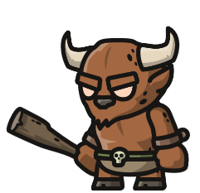

Ilustración 6 Bronze Villain

|  |  |
| --- | --- |
| Característica | Valor |
| Forma | Rectángulo |
| Vida | 70 |
| Puntos | 100 |
| Densidad | 1 |
| Fricción | 0.5 |
| Restitución | 0.6 |

Tabla 6 Características bronze villain

* Silver Villain

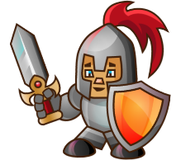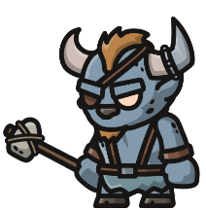

Ilustración 7 Silver Villain

|  |  |
| --- | --- |
| Característica | Valor |
| Forma | Rectángulo |
| Vida | 100 |
| Puntos | 200 |
| Densidad | 1 |
| Fricción | 0.3 |
| Restitución | 0.5 |

Tabla 7 Características silver villain

* Boss

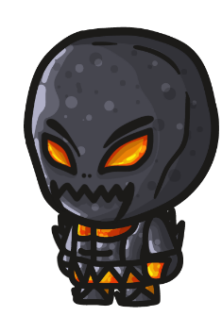

Ilustración 8 Boss

|  |  |
| --- | --- |
| Característica | Valor |
| Forma | Rectángulo |
| Vida | 350 |
| Puntos | 5000 |
| Densidad | 1 |
| Fricción | 0.5 |
| Restitución | 0.1 |

Tabla 8 Características del Boss

## 3.3 Bloques

Los bloques del juego están formados por ladrillos de distintos colores y características:

* Ladrillo blanco



Ilustración 9 Ladrillo blanco

|  |  |
| --- | --- |
| Característica | Valor |
| Forma | Rectángulo |
| Vida | 200 |
| Densidad | 0.7 |
| Fricción | 0.4 |
| Restitución | 0.15 |

Tabla 9 Características ladrillo blanco

* Ladrillo gris



Ilustración 10 Ladrillo gris

|  |  |
| --- | --- |
| Característica | Valor |
| Forma | Rectángulo |
| Vida | 400 |
| Densidad | 1.5 |
| Fricción | 0.4 |
| Restitución | 0.15 |

Tabla 10 Características ladrillo gris

* Ladrillo marrón



Ilustración 11 Ladrillo marrón

|  |  |
| --- | --- |
| Característica | Valor |
| Forma | Rectángulo |
| Vida | 250 |
| Densidad | 1 |
| Fricción | 0.4 |
| Restitución | 0.15 |

Tabla 11 Características ladrillo marrón

* Ladrillo rojo



Ilustración 12 Ladrillo rojo

|  |  |
| --- | --- |
| Característica | Valor |
| Forma | Rectángulo |
| Vida | 300 |
| Densidad | 1 |
| Fricción | 0.4 |
| Restitución | 0.15 |

Tabla 12 Características ladrillo rojo

# Niveles

El juego consta de 8 niveles. La dificultad aumenta en sentido que avanza el juego. En el último nivel, se encuentra el jefe final que habrá que eliminar para superar el juego.

A continuación, se muestra la pantalla de selección de niveles, que como se puede apreciar solo tiene el nivel 1 desbloqueado:

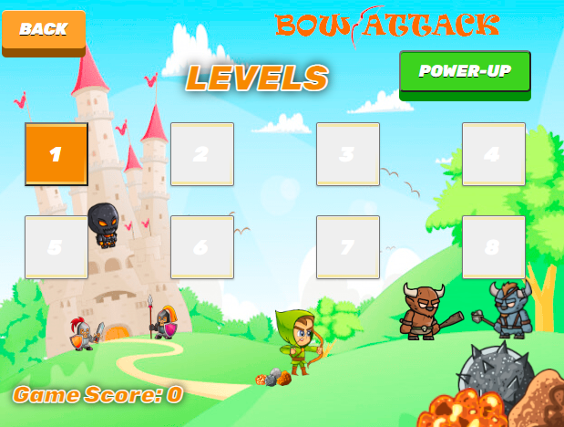

Ilustración 13 Niveles

La posición inicial del arquero que lanza las rocas es:

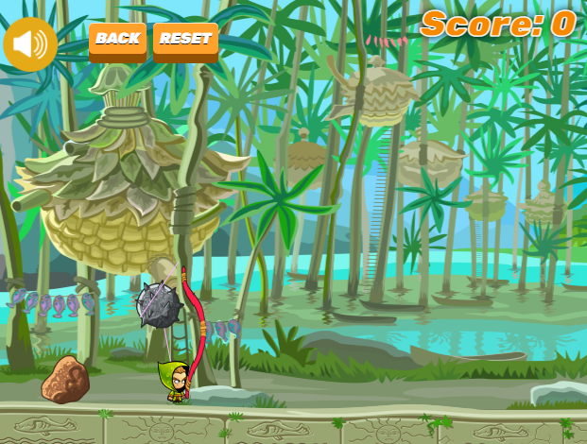

Ilustración 14 Posición inicial

A continuación, mediante capturas de pantalla, se mostrará la disposición de bloques y villanos en los diferentes niveles del juego:

* Primer nivel

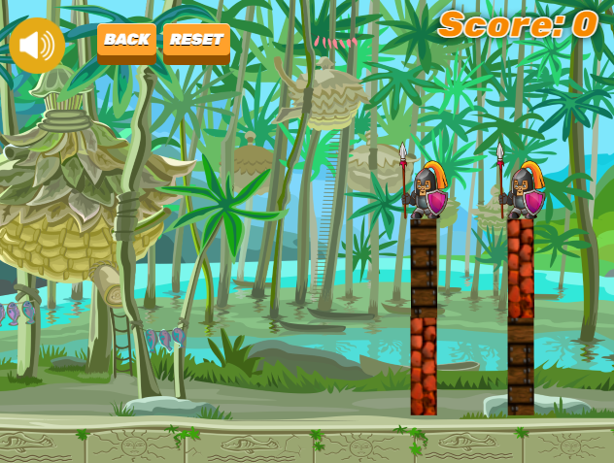

Ilustración 15 Nivel 1

* Segundo nivel

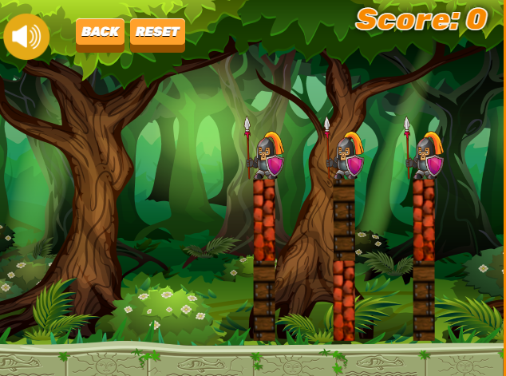

Ilustración 16 Nivel 2

* Tercer nivel

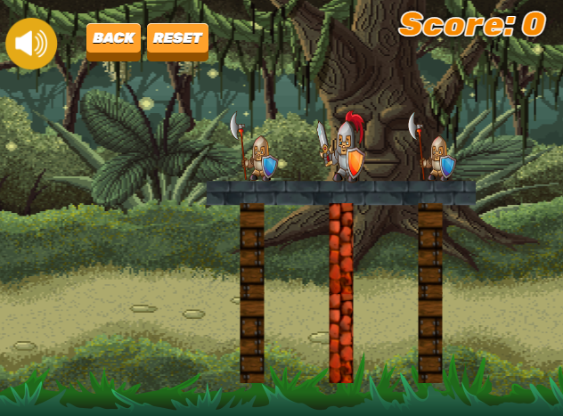

Ilustración 17 Nivel 3

* Cuarto nivel

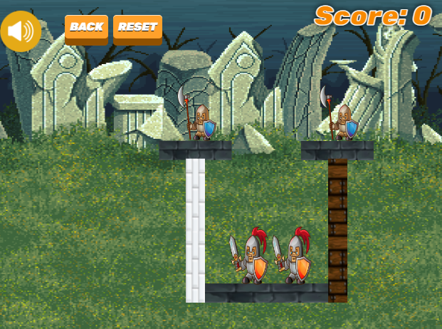

Ilustración 18 Nivel 4

* Quinto nivel

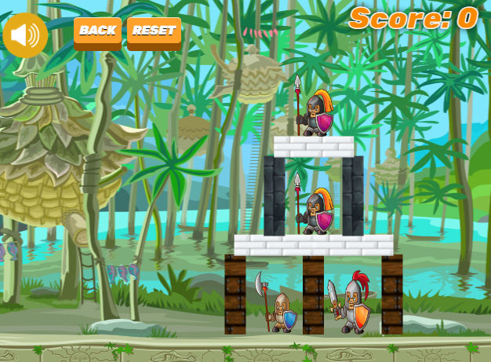

Ilustración 19 Nivel 5

* Sexto nivel

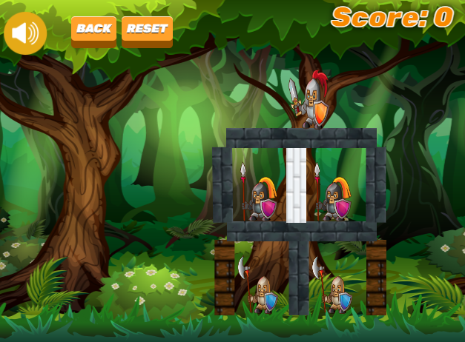

Ilustración 20 Nivel 6

* Séptimo nivel

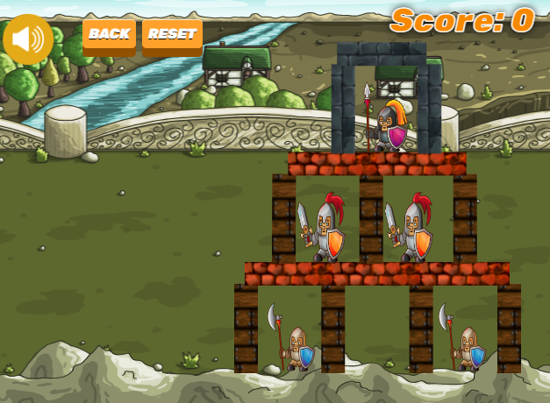

Ilustración 21 Nivel 7

* Octavo nivel. Jefe final

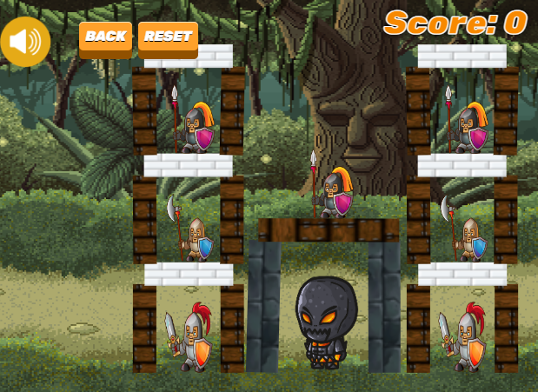

Ilustración 22 Nivel 8

# Funcionalidades extra

Para mejorar la experiencia del jugador, se decidieron añadir una serie de nuevas funcionalidades y mejoras, que van desde una pantalla de ajustes para personalizar diferentes aspectos del juego hasta la inclusión de nuevos sonidos.

## 5.1 Settings

Se ha añadido en el menú principal, un botón de ajustes en el que el usuario podrá cambiar el color del arco, la música de fondo y el tipo de enemigo:

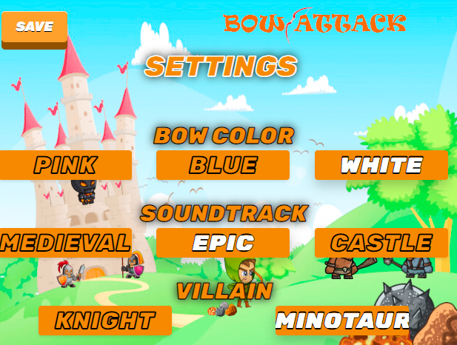

Ilustración 23 Pantalla de Settings

Para que los cambios se hagan efectivos, se tendrá que pulsar el botón “Save”. Como resultado, los cambios se guardarán y al comenzar un nuevo nivel, se verá cómo se ha modificado:

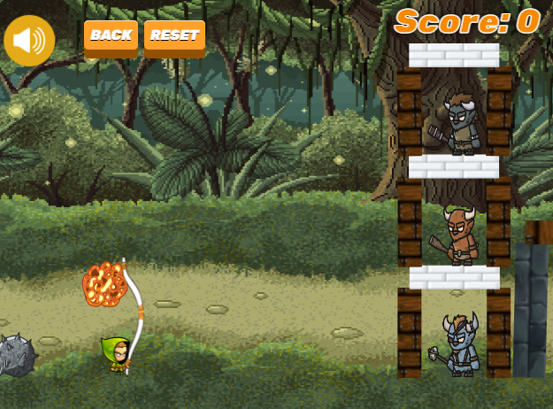

Ilustración 24 Resultado Settings

## 5.2 PowerUp

Se ha implementado un botón en la pantalla de niveles llamado “Power-Up”. Se trata de una ventaja que hará que las rocas se hagan más grandes y se muevan rápidamente. El Power-Up solo se podrá usar una vez en el juego, de tal forma, que, si se falla o se pasa el nivel, el botón quedará deshabilitado. Si se reinicia el nivel, no se perderá la bonificación.

Al pulsar el botón, se quedará de color rojo e inhabilitado:

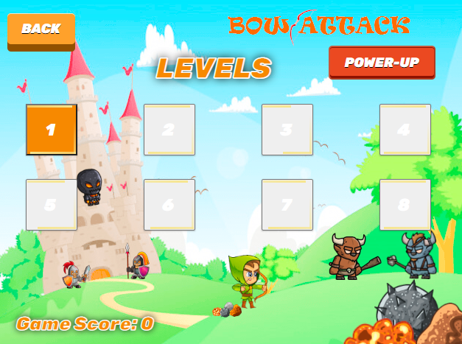

Ilustración 25 Botón Power-Up

Cuando se inicia un nivel, se aplica el Power-Up y se muestra un mensaje en el nivel indicando que está usando la ventaja seleccionada:

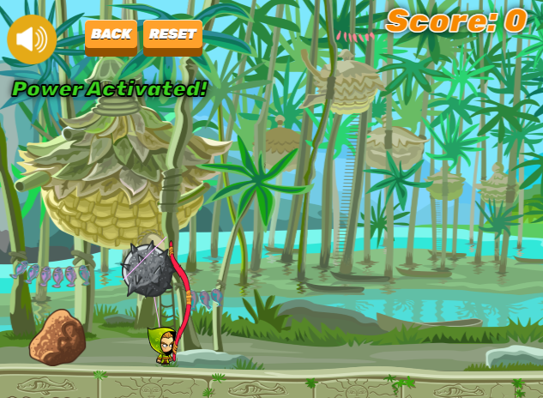

Ilustración 26 Power-Up activo

## 5.3 Bloqueo y desbloqueo de niveles

La intención es que el juego sea como una historia. Para ello, para poder acceder a niveles próximos, es necesario haber superado los anteriores. Esto se ha conseguido mostrar al usuario mediante un sistema de colores. Los niveles que se pueden jugar, pero aún no se han completado, estarán de color naranja. Los niveles superados se mostrarán de color verde y los niveles que aún no se pueden acceder, quedarán de color gris y deshabilitados. Además, en la ventana de niveles, aparecerá la puntuación total del juego.

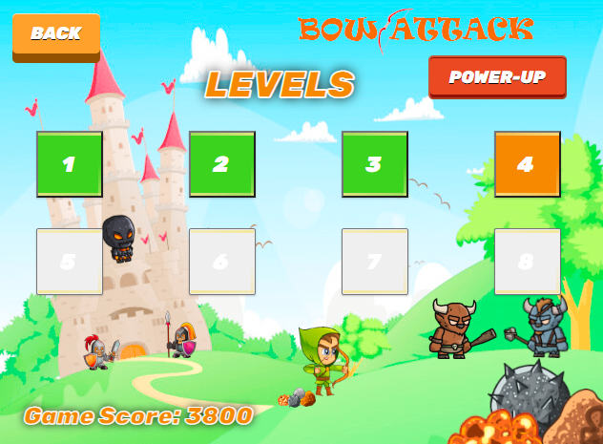

Ilustración 27 Sistema de niveles

## 5.4 Estadísticas al final de cada nivel

En el caso de haber superado el nivel, se mostrará un resumen con las estadísticas que ha conseguido en ese nivel. En este resumen, se mostrará las rocas que han sobrado, la puntuación del nivel y la puntuación total del juego. Dependiendo de las rocas que han sobrado, se recompensará al jugador mediante un bonus, que multiplicará la puntuación obtenida del nivel por el número de rocas sobrantes más uno. Además, si el usuario ha logrado superar el nivel con una puntuación superior a la máxima anterior, se lanzará un mensaje de “New Record”.

Ilustración 28 Resumen del nivel

## 5.5 Sonidos especiales

Se ha agregado una gran variedad de sonidos. Cada bloque, cuando se rompe, tiene un sonido propio. Además, se puede apreciar como los caballeros suenan diferente a los minotauros así mismo como el lanzamiento del arco. También se ha hecho que suene en el juego una risa malvada cuando el jefe final del último nivel sufra alguna colisión. Cabe destacar que los botones tanto al hacer click como al pasar el mouse por encima, tienen su propio efecto de sonido. Cuando el usuario se pasa el nivel, suena una música de victoria mientras que cuando falla el nivel, suena una música diferente.

## 5.6 Diseño web

La web cuenta con dos zonas principales, la zona superior donde se desarrolla el juego y la zona inferior donde se ve el motor físico que servirá como ventana de depuración. La web cuenta con un fondo propio diseñado específicamente para ella.

En cuanto a la pantalla donde se desarrolla el juego, tiene un tamaño de 640x480 píxeles y se centra de forma horizontal en función del ancho de pantalla del usuario

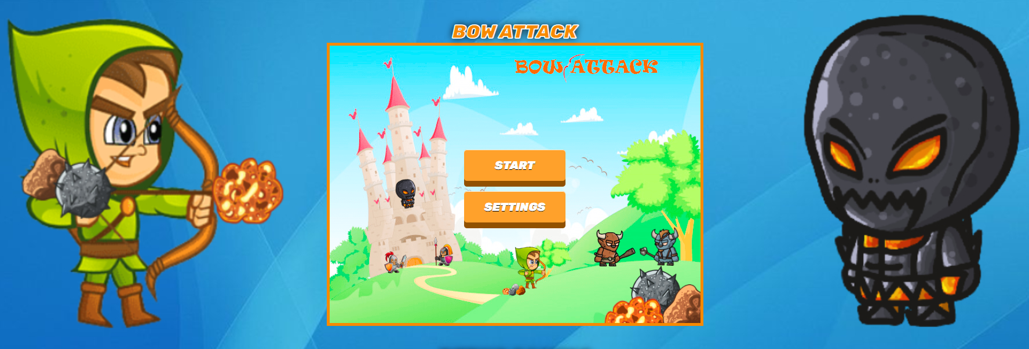

Ilustración 29 Game canvas

La pantalla para la depuración, tiene un tamaño de 1024x480 píxeles y ha sido muy útil para poder saber qué objetos se creaban bien y cuáles no y también ofrece una vista panorámica del nivel que de esta forma simplificaba más el desarrollo.

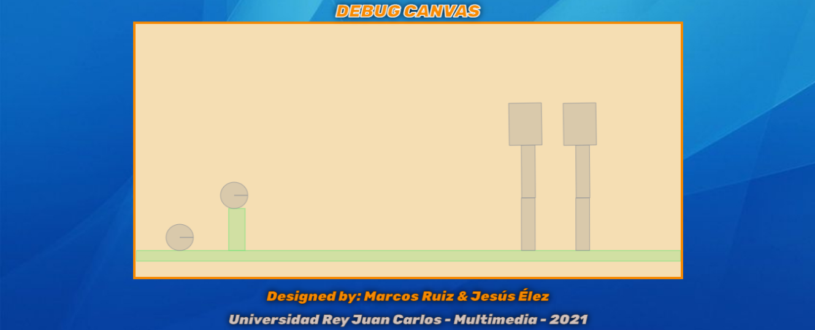

Ilustración 30 Debug canvas

# Conclusiones

Es una práctica muy interesante en la que hemos adquirido conocimientos en Javascript, JQuery y Box2d.

Desde un punto de vista técnico, desarrollar este juego en HTML5 en un único documento, nos ha hecho descubrir la potencia y versatilidad que ofrece Javascript y la librería Box2d para crear un juego que, hoy en día, sería bastante usado en la web.

Box2d es un motor gráfico que, además de ser muy potente y de tener un alto rendimiento, nos ha parecido relativamente sencillo de entender y de poder aplicarlo a un fichero Javascript.

Además, hemos aprendido como funciona y como se implementa un motor físico para un juego, cosa que antes nunca habíamos visto. También hemos adquirido conocimientos en representar diferentes figuras que se adapten a las necesidades del juego, poder ajustar las dimensiones, coordenadas, posiciones y poder conectar las figuras creadas con texturas e imágenes seleccionadas por nosotros.

No hemos tenido muchos problemas técnicos al realizar la práctica. Todos los que hemos mencionado en el segundo apartado, los solucionamos rápidamente planteando una solución ambos y eligiendo la que mejor se adaptara.

Desde un punto de vista personal, esta práctica ha sido de las que más nos ha gustado e interesado. En poco tiempo la terminamos debido a que nos entretenía bastante y que, en algunos huecos libres, le añadíamos funcionalidades y aspectos nuevos. En el juego se puede notar que, aunque solo se pida una única funcionalidad extra, nosotros hemos puesto varias debido a que nos resultaba bastante interesante el poder añadirle más aspectos y que el juego sea cada vez más completo y con mejor diseño.

# Bibliografía

*W3Schools Online Web Tutorials*. (2021). w3schools.com. <https://www.w3schools.com/>

*Box2D: Overview*. (2021). Box2d. <https://box2d.org/documentation/>

*Stack Overflow - Where Developers Learn, Share, & Build Careers*. (2021). Stack Overflow. <https://stackoverflow.com/>

*Diapositivas multimedia - Aula virtual*. (2021). <https://www.aulavirtual.urjc.es/>

JS Foundation - js.foundation. (2021). *jQuery API Documentation*. JQuery. <https://api.jquery.com/>